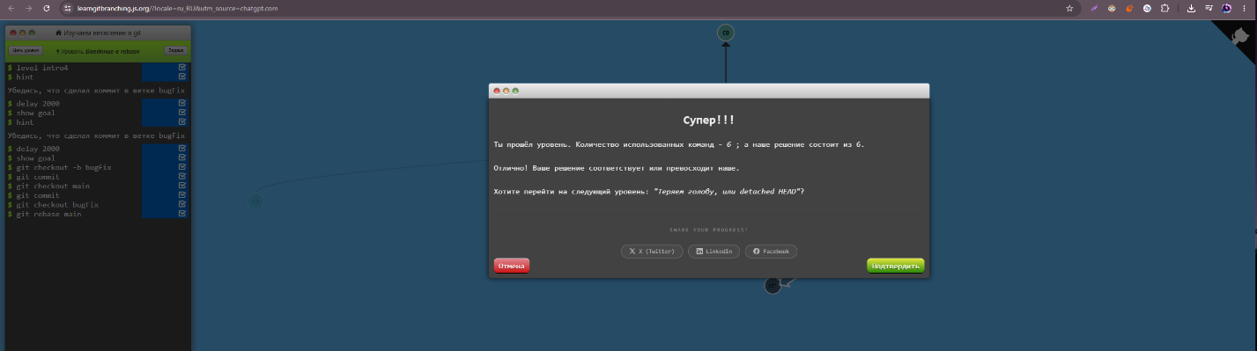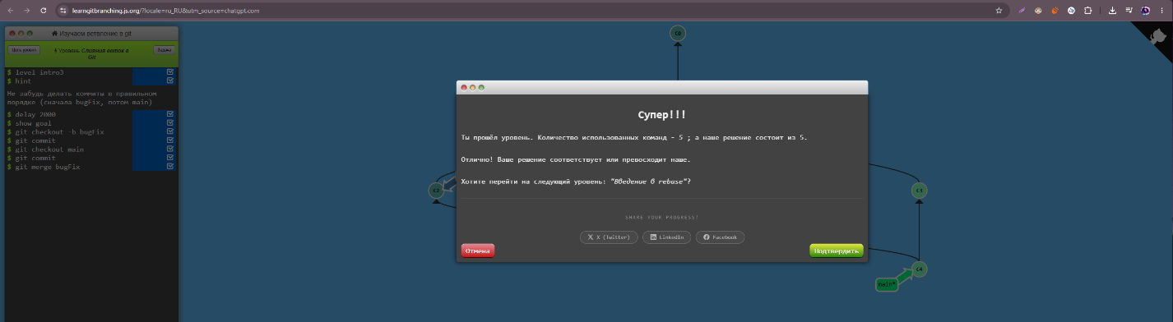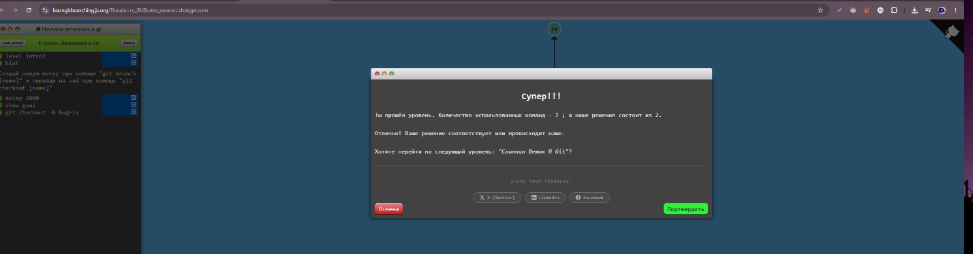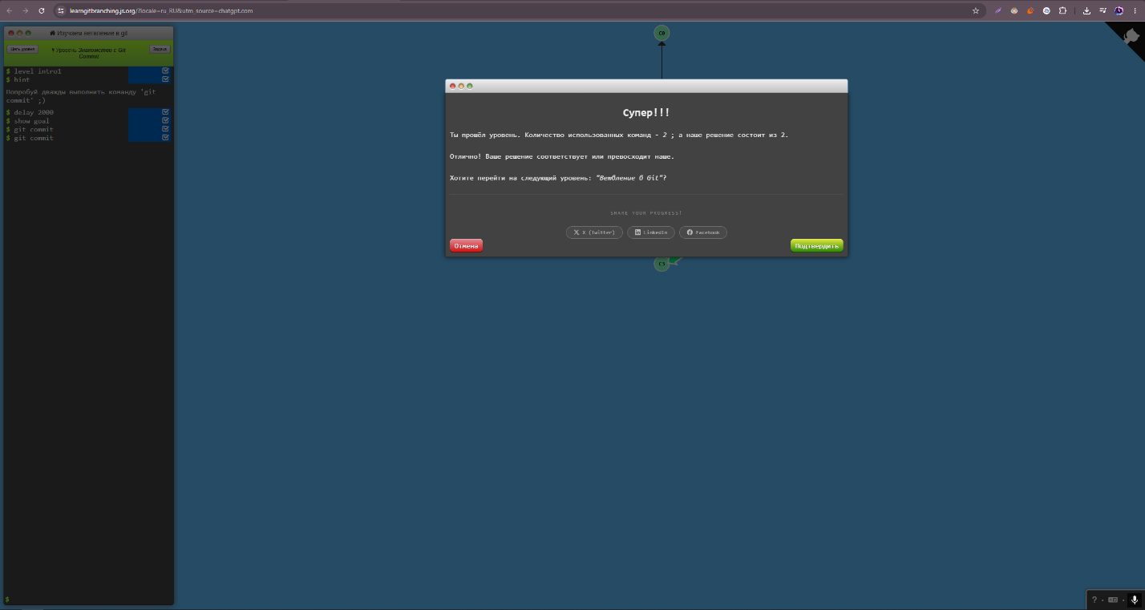

Вывод: Я прошел тренажер по Git. Там было 4 задания.
В первом я просто делал коммиты. Во втором создал новую ветку и переключился на нее. В третьем соединил две ветки через merge. В четвертом сделал то же самое, но через rebase.
Мне понравилось, что там все показывается на схеме. Сразу видно, как ветки расходятся и соединяются. С командами я уже был знаком по лабораторной, но здесь стало понятнее, как они работают на самом деле.

